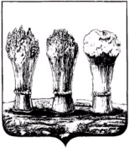
ПЕНЗЕНСКАЯ ГОРОДСКАЯ ДУМА
___________________________________________________________________________________________

РЕШЕНИЕ

22.02.2017 № 639-31/6

О присвоении наименований улицам города Пензы

В соответствии с п. 27 ч. 1 ст. 16 Федерального закона от 06.10.2003 № 131-ФЗ «Об общих принципах организации местного самоуправления в Российской Федерации», руководствуясь п. 27 ч. 1 ст. 5, п. 2.22.а. ч. 2 ст. 22 Устава города Пензы,

Пензенская городская Дума решила:

1. Присвоить улицам города Пензы согласно приложению, следующие наименования:
- «улица Владимира Квышко»;
- «улица Дмитрия Шорникова».
2. Администрации города Пензы разместить информацию о присвоении наименований улицам, указанным в пункте 1 настоящего решения, в государственном адресном реестре.
3. Настоящее решение опубликовать в средстве массовой информации, определенном для официального опубликования нормативных правовых актов Пензенской городской Думы.
4. Настоящее решение вступает в силу на следующий день после его официального опубликования.

Глава города В.П. Савельев

Приложение к решению
Пензенской городской Думы
от 22.02.2017 № 639-31/6
Схема расположения
ул. Владимира Квышко и ул. Дмитрия Шорникова
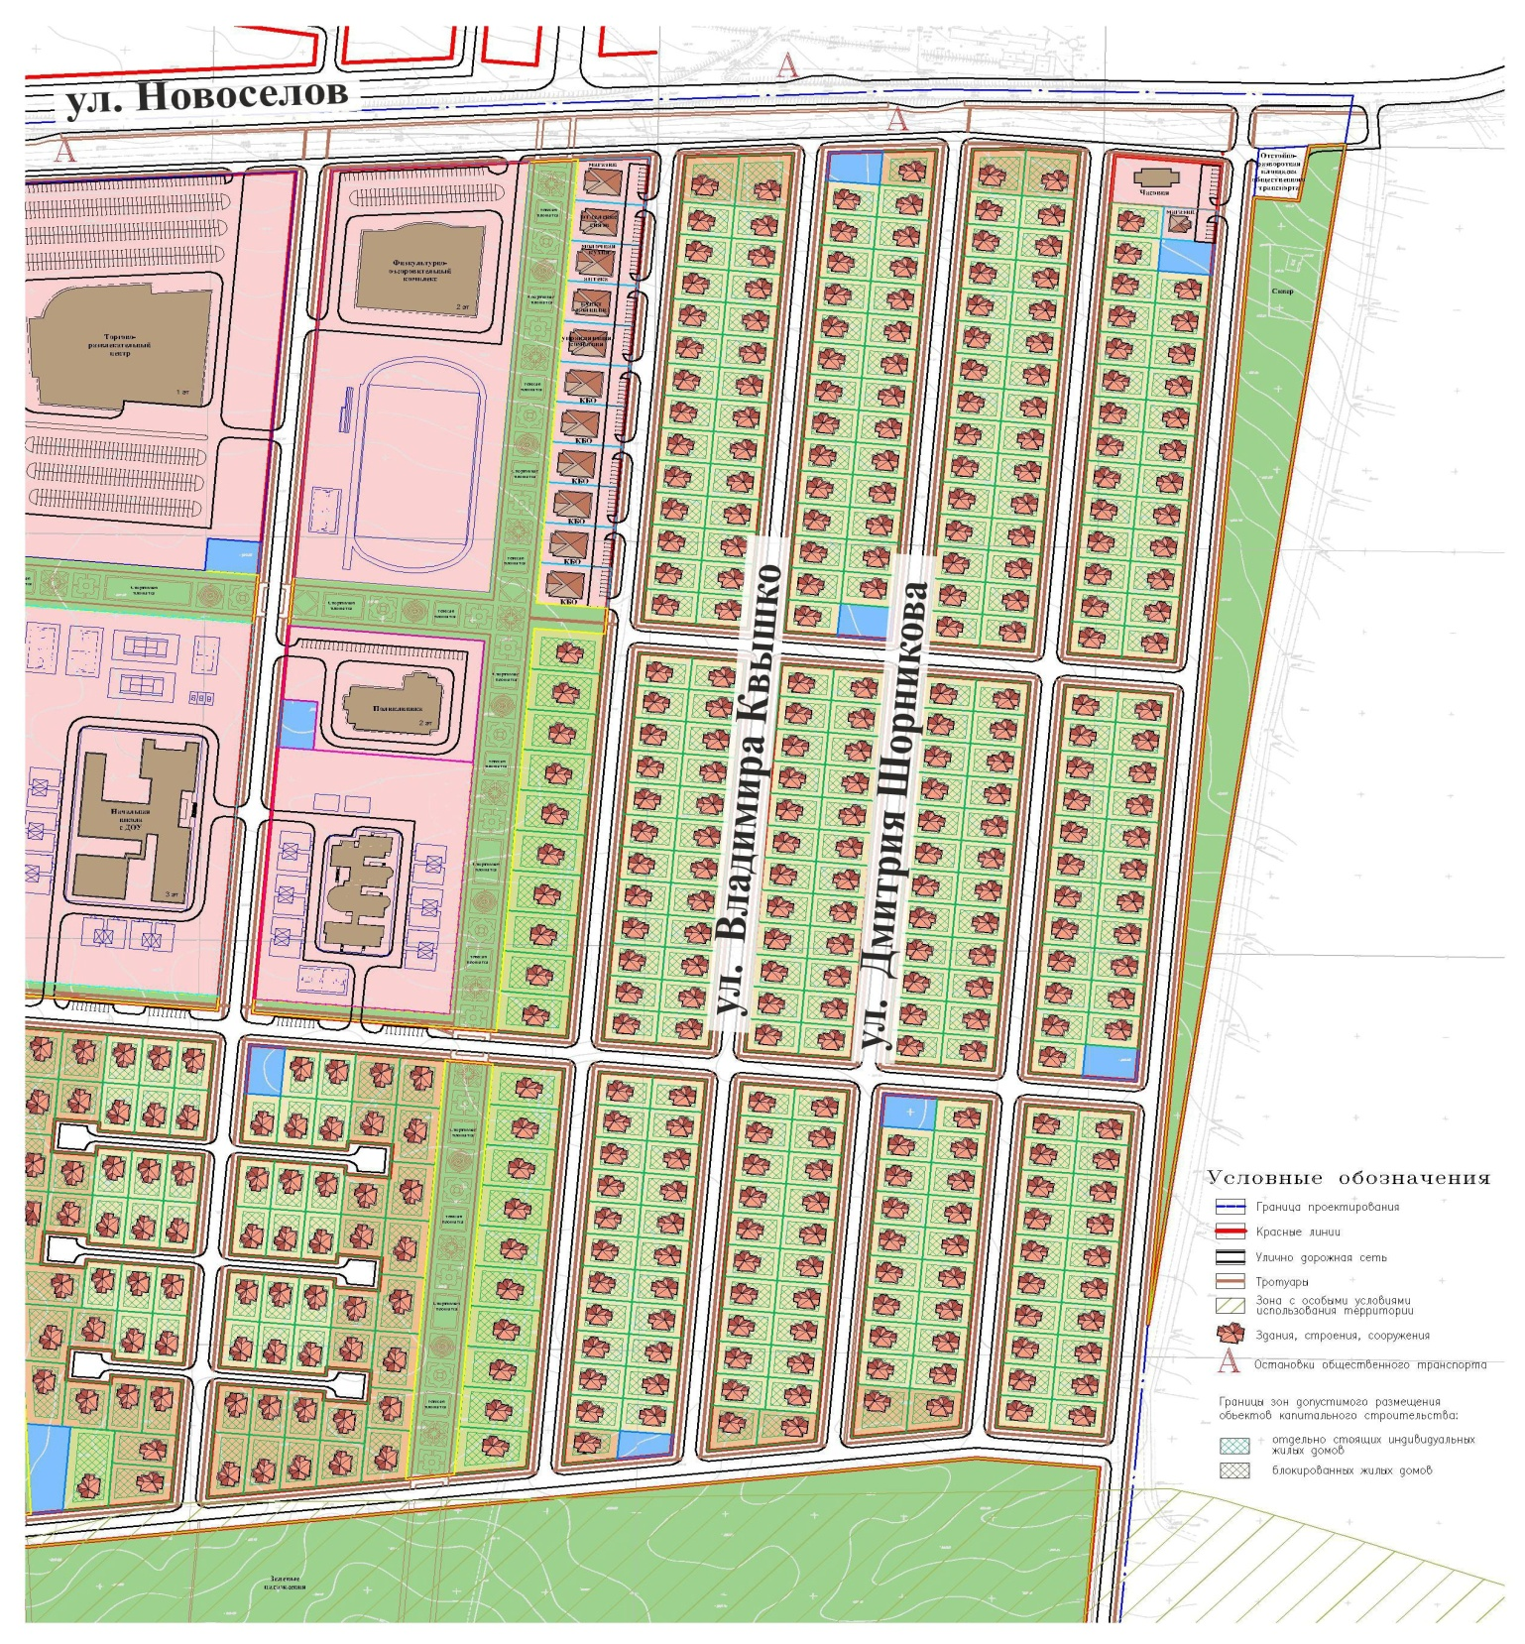

Заместитель председателя
Пензенской городской Думы Г.В. Тюрин

